**Décret d’application « loi montagne »**

Relatif à l’obligation d’équipement de certains véhicules en période hivernale

* Le décret n'2020-1264 du 16 octobre 2020 est relatif à l'obligation concernant le port de pneumatiques ou la détention de dispositifs antidérapants équipant les véhicules pendant la période hivernale
* Equipements pouvant être rendus obligatoires par les préfets
* Le décret entre en vigueur le 1er novembre 2021

**C’est applicable ou ?**

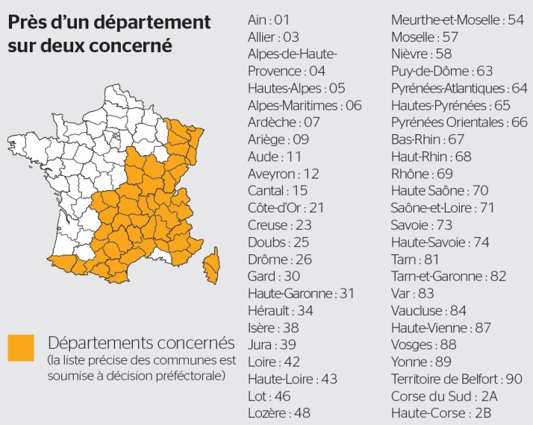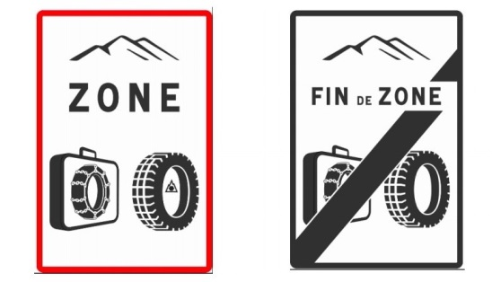

|  |  |  |  |
| --- | --- | --- | --- |
| Du 01/11 au 31/03 | PNEUS 3PMSF | CHAINES | COMMENTAIRES |
| VL – VU – VUL  M1 <9p & N1 <3,5t | OUI – 4 pneus  où  NON –chaines obligatoires | NON sauf arrêté préfectoral  Où  OUI pneus hiver | Dans tous les cas une paire de chaines reste moins chère que 4 pneus hiver et garanti un accès à 100% en station ! |
| Bus  M2 <5t & M3 >12t | OUI – 4 pneus (2 directeurs et 2 moteurs mini)  où  NON – chaines obligatoires | NON sauf arrêté préfectoral  Où  OUI pneus hiver | Risque de ne pas monter en station si uniquement pneus hiver ! |
| PL PORTEUR  N2 <12t & N3 >12t | OUI – 4 pneus (2 directeurs et 2 moteurs mini)  où  NON – chaines obligatoires | NON sauf arrêté préfectoral  Où  OUI pneus hiver | Risque de ne pas monter en station si uniquement pneus hiver ! |
| PL TRACTEUR REMORQUE  N2 <12t & N3 >12t | NON | OUI – 1 paire sur roues motrices | AVEC où SANS pneus hiver, **chaines obligatoires** |

La liste des 48 départements concernés est définie par le Décret n 2004-69 du 16 janvier 2004 relatif à la délimitation des massifs

Version consolidée au 4 juin 2019

